
Universidad Nacional del Nordeste

Facultad de Ciencias Exactas y Naturales y Agrimensura
Lic. en Sistemas de Información
Grupo Nº 3
Integrantes:
Apellido y Nombre | Número de DNI
Acevedo, Tobias Cesar Facundo | 45.527.225
Arce Obregon, Fernando Antonio | 45.644.949

Contenido:
1 Introducción 6
1.1 Breve estado del arte 6
1.1.1 Evolución de la Gestión Hospitalaria y Necesidad de un Sistema Integral 6
1.1.2 Sistemas Hospitalarios Reales 7
1.2 Objetivo general del proyecto 8
1.2.1 Objetivos Específicos 8
1.3 Fundamentación 8
2 Especificación de requisitos de software 9
2.1 Introducción 9
2.1.1 Propósito 9
2.1.2 Alcance 10
2.1.2.1 Límites del producto: 10
2.1.3 Definiciones, acrónimos y abreviaturas 10
2.1.4 Referencias 10
2.2 Descripción general 10
2.2.1 Perspectiva del producto 10
2.2.2 Funcionalidad del producto 10
2.2.3 Características de los usuarios 11
2.2.4 Restricciones 11
2.2.5 Suposiciones y dependencias 12
2.3 Requisitos específicos 12
2.3.1 Requisitos funcionales 12
2.3.2 Requisitos no funcionales 13
2.3.2.1 Requisitos del producto 13
2.3.2.2 Requisitos organizacionales 13
2.3.2.3 Requisitos externos 14
2.4 Apéndices 14
2.4.1 Método de educción de requisitos elegido 14
2.4.1.1 Entrevista 15
2.4.2 Análisis de riesgos 16
2.4.2.1 Identificación de Riesgos 17
2.4.2.2 Análisis de Riesgos 18
2.4.2.3 Planificación de Respuesta 19
2.4.2.4 Supervisión de Riesgos 20
3 Planificación de las actividades. 21
3.1 Ciclo de vida 21
3.2 Visión del proyecto 22
3.3 Épicas 22
3.4 Historias de Usuario 22
3.4.1 Épica: Gestión de Pacientes 22
3.4.2 Épica: Gestión de Consultas Médicas 24
3.4.3 Épica: Gestión de Hospitalización 24
3.4.4 Épica: Gestión de Procedimientos y Diagnósticos 25
3.5 Product Backlog 26
3.6 Planificación por Sprint (Scrum) 29
3.6.1 Sprint 1: Gestión de Pacientes 29
3.6.2 Sprint 2: Consultas Médicas 31
3.6.3 Sprint 3: Hospitalización 31
3.6.4 Sprint 4: Procedimientos y Diagnósticos 32
3.7 Diagrama de Gantt 33
4 Modelado de sistemas 34
4.1 Diagrama de caso de uso 34
4.2 Conversación y diagrama de secuencia 35
4.2.1 Caso de uso: Registrar paciente. 35
4.2.2 Caso de uso: Registrar Procedimiento. 36
4.2.3 Caso de uso: Registrar consulta médica 39
4.2.4 Caso de uso: Registrar diagnóstico 41
4.2.5 Caso de uso: Registrar medicamento administrado 43
4.2.6 Caso de uso: Registrar ingreso del paciente 45
4.2.7 Caso de uso: Registrar egreso del paciente 47
4.2.8 Caso de uso: Asignación de habitación 49
4.3 Diagrama Entidad-Relación 51
4.4 Diccionario de Datos 52
4.4.1 Paciente 52
4.4.2 HistorialMedico 53
4.4.3 RegistroClínico 53
4.4.4 TipoProcedimiento 55
4.4.5 Internación 55
4.4.6 Habitacion 56
4.4.7 Medicación 57
4.4.8 Usuario 58
4.4.9 Rol 58
4.5 Diagrama de Clases 60
5 Prototipos 63
5.1 Iniciar sesión: 63
5.2 Dashboard: 64
5.3 Agenda de citas: 65
5.4 Gestión de Pacientes: 66
5.5 Gestión de Procedimientos y Medicación: 67
5.6 Gestión de Consultas Médicas: 68
5.7 Historial Clínico: 69
5.8 Gestión de Hospitalizaciones: 70
5.9 Registro de un Paciente: 71
5.10 Configuración del Sistema: 72

Índice de figuras:
Figura 1: Diagrama de Gantt de la planificación 33
Figura 2: Diagrama de casos de uso 34
Figura 3: Diagrama de secuencia de “Registrar Paciente” 36
Figura 4: Diagrama de secuencia de “Registrar procedimiento” 39
Figura 5: Diagrama de secuencia de “Registrar consulta médica” 41
Figura 6: Diagrama de secuencia de “Registrar diagnóstico” 43
Figura 7: Diagrama de secuencia de “Registrar medicamento administrado” 45
Figura 8: Diagrama de secuencia de “Registrar ingreso de paciente” 47
Figura 9: Diagrama de secuencia de “Registrar egreso de paciente” 49
Figura 10: Diagrama de secuencia de “Asignación de habitación” 51
Figura 11: Diagrama de Entidad-Relación 51
Figura 12: Diagrama de clases - Primera parte 60
Figura 13: Diagrama de clases - Segunda parte 61
Figura 14: Diagrama de clases - Tercera parte 62
Figura 15: Interfaz “Login” 63
Figura 16: Interfaz “Dashboard” 64
Figura 17: Interfaz “Agenda de citas” 65
Figura 18: Interfaz “Gestión de pacientes” 66
Figura 19: Interfaz “Gestión de procedimientos y medicación” 67
Figura 20: Interfaz “Gestión de consultas médicas” 68
Figura 21: Interfaz “Historial clínico” 69
Figura 22: Interfaz “Gestión de hospitalizaciones” 70
Figura 23: Interfaz “Registro de un paciente” 71
Figura 24: Interfaz “Configuración del sistema” 72

Índice de tablas:
Tabla 1: Requerimientos no funcionales del producto. 13
Tabla 2: Requerimientos no funcionales organizacionales. 14
Tabla 3: Requerimientos no funcionales externos. 14
Tabla 4: Identificación de riesgos 18
Tabla 5: Análisis de riesgos 19
Tabla 6: Planificación de las respuestas 20
Tabla 7: Product Backlog 29
Tabla 8: Historia “Registrar Paciente” del primer sprint 29
Tabla 9: Historia “Asignar Habitación” del primer sprint 30
Tabla 10: Historia “Editar información del paciente” del primer sprint 30
Tabla 11: Historia “Registrar egreso” del primer sprint 30
Tabla 12: Historia “Registrar consulta médica” del segundo sprint 31
Tabla 13: Historia “Ver historial de consultas” del segundo sprint 31
Tabla 14: Historia “Ver listado de pacientes internados” del tercer sprint 32
Tabla 15: Historia “Programar traslado interno” del tercer sprint 32
Tabla 16: Historia “Registrar procedimiento” del cuarto sprint 32
Tabla 17: Historia “Consultar historial clínico” del cuarto sprint 33
Tabla 18: Conversación “Registrar Paciente” 36
Tabla 19: Conversación “Registrar Procedimiento” 38
Tabla 20: Conversación “Registrar Consulta Médica” 40
Tabla 21: Conversación “Registrar Diagnóstico” 42
Tabla 22: Conversación “Registrar Medicamento Asignado” 44
Tabla 23: Conversación “Registrar Ingreso Del Paciente” 46
Tabla 24: Conversación “Registrar Egreso Del Paciente” 48
Tabla 25: Conversación “Asignación de Habitación” 50
Tabla 26: Diccionario de la tabla “Paciente” 52
Tabla 27: Diccionario de la tabla “HistorialMedico” 53
Tabla 28: Diccionario de la tabla “ConsultaMedica” 54
Tabla 29: Diccionario de la tabla “TipoProcedimiento” 55
Tabla 30: Diccionario de la tabla “Internación” 56
Tabla 31: Diccionario de la tabla “Habitación” 57
Tabla 32: Diccionario de la tabla “Medicación” 58
Tabla 33: Diccionario de la tabla “Usuario” 58
Tabla 34: Diccionario de la tabla “Rol” 59

1 Introducción
El sistema que queremos desarrollar es una plataforma digital de uso interno en un hospital, diseñada exclusivamente para operarios del hospital, como médicos, enfermeros y personal administrativo. Su principal objetivo es permitir la gestión de los pacientes, abarcando desde el momento en que se registran en el sistema hasta su egreso del hospital, incluyendo:
- El registro de datos personales.
- El registro de los turnos asignados para cada paciente
- La registración de los medicamentos administrados.
- La asignación y cambio de habitaciones.
- Un historial clínico que permita ver todo lo que ocurrió con el paciente durante su internación o tratamiento.
Este sistema no está pensado para ser usado por los pacientes, sino por el personal del hospital que trabaja con ellos. Se busca agilizar tareas, evitar errores en la gestión manual y mejorar el acceso a la información médica de cada paciente.

1.1 Breve estado del arte

1.1.1 Evolución de la Gestión Hospitalaria y Necesidad de un Sistema Integral
Durante muchos años, la gestión hospitalaria se realizó de manera completamente manual. Los datos de los pacientes se registraban en papel, en carpetas físicas organizadas por nombre, número de documento o cama. Las enfermeras usaban libretas para anotar controles y medicación; los médicos escribían sus notas a mano; y los turnos se coordinaban por teléfono o en persona. La información existía, pero estaba dispersa y fragmentada, lo que dificulta el seguimiento clínico y afectaba la calidad de la atención.
Con el tiempo, el papel empezó a mostrar sus limitaciones: era frágil, difícil de compartir, podía perderse o dañarse, y la falta de estandarización complicaba su interpretación. Además, resultaba casi imposible saber con precisión quién había registrado determinada información y cuándo. El traspaso de información entre turnos muchas veces dependía de la memoria del personal o de comunicaciones verbales, con el consiguiente riesgo de errores.
Para resolver parte de estos problemas, algunos hospitales comenzaron a incorporar soluciones digitales parciales. Se implementaron sistemas independientes en áreas como farmacia, laboratorio o administración, que ayudaron a mejorar el control de stock, el registro de análisis o la gestión de turnos. Estas herramientas, sin embargo, no estaban integradas entre sí. Cada una funcionaba de manera aislada, manteniendo la fragmentación de la información clínica.
La falta de una historia clínica unificada se convirtió en un problema evidente. Para conocer el estado real de un paciente, el personal debía consultar distintos sistemas o incluso buscar información en papel. Esta realidad llevó a la necesidad de dar un paso más: desarrollar plataformas integrales que centralizan todos los datos relevantes del paciente en un único sistema.
En este contexto surge la propuesta de crear un sistema hospitalario integral. Una solución capaz de registrar de manera ordenada, cronológica y accesible todos los eventos clínicos del paciente, incluyendo diagnósticos, medicamentos, procedimientos, cambios de habitación, resultados de laboratorio y observaciones médicas o de enfermería. El objetivo es mejorar la calidad del servicio, facilitar el trabajo del personal y garantizar la continuidad de la atención en todo momento.

1.1.2 Sistemas Hospitalarios Reales
Entre los sistemas reales más destacados que han acompañado esta transición se encuentran:
- Philips Tasy EMR: Es un sistema integral de gestión hospitalaria que abarca desde la historia clínica electrónica hasta la gestión administrativa y financiera. Ofrece funcionalidades como prescripción electrónica, soporte a la decisión clínica y gestión de calidad asistencial.

- Alephoo: Desarrollado en América Latina, Alephoo es un software modular que incluye historia clínica electrónica, gestión de turnos, farmacia, quirófano e inteligencia artificial aplicada.

- HospitalRun: Es un sistema de gestión hospitalaria de código abierto diseñado para clínicas y hospitales en países en desarrollo. Funciona sin necesidad de conexión constante a Internet, lo que lo hace ideal para áreas con conectividad limitada. Incluye módulos para historia clínica, farmacia, laboratorio y facturación.

- Care2x: Otro sistema de código abierto que integra diversos módulos hospitalarios en una sola plataforma. Ha sido adaptado para su uso en hospitales de África Oriental y otros países en desarrollo. Incluye funcionalidades para farmacia, laboratorio y facturación.

- eHospital Systems: Es un software de gestión hospitalaria que permite al personal sanitario gestionar expedientes de pacientes, citas, facturación, inventario y horarios del personal. Ofrece una solución todo en uno para clínicas y hospitales.
En síntesis, el contexto histórico y tecnológico muestra una clara evolución: de registros manuales fragmentados a plataformas integrales capaces de brindar trazabilidad completa, eficiencia operativa y soporte a decisiones clínicas en tiempo real. Nuestro proyecto se enmarca en esta transición, proponiendo una solución propia y adaptada a las necesidades actuales del entorno hospitalario.

1.2 Objetivo general del proyecto
Desarrollar un sistema que permita al personal del hospital registrar, gestionar y consultar de forma ágil y segura la información clínica y administrativa de los pacientes.

1.2.1 Objetivos Específicos
- Permitir el registro y edición de la información personal de los pacientes.
- Registrar los turnos asignados a cada paciente
- Registrar y llevar un control de la medicación administrada por turno.
- Asignar, modificar y registrar el historial de habitaciones ocupadas por cada paciente.
- Registrar procedimientos, diagnósticos y consultas de los pacientes.
- Generar un historial clínico completo, ordenado cronológicamente, que facilite el seguimiento integral del paciente.

1.3 Fundamentación
El sistema de gestión hospitalario propuesto se fundamenta en la necesidad concreta de modernizar y optimizar el manejo de la información clínica dentro de un entorno hospitalario. Tal como se explicó en la historia del arte, los métodos tradicionales basados en papel o en planillas sin estandarización presentan limitaciones significativas. En este contexto, nuestro sistema se posiciona como una evolución necesaria más que como una simple mejora tecnológica.
A diferencia de soluciones aisladas por sector, este sistema está concebido como una plataforma integral, capaz de registrar de manera continua todo lo que le sucede a un paciente desde su ingreso hasta su egreso. Su enfoque modular y centralizado no solo mejora la trazabilidad y reduce errores, sino que también facilita la colaboración entre áreas y promueve una atención más coordinada.
La implementación de una herramienta de este tipo permitirá una mejora directa en la calidad del servicio, reduciendo tiempos de búsqueda de información, minimizando la duplicación de tareas y favoreciendo la toma de decisiones clínicas más informadas.
A futuro, este sistema sienta las bases para nuevas funcionalidades: desde módulos de estadísticas y seguimiento de indicadores hasta posibles integraciones con plataformas externas o historiales clínicos interoperables a nivel nacional.
En definitiva, se trata de una herramienta estratégica, pensada no solo para resolver los problemas actuales, sino también para acompañar la evolución digital del sistema de salud.

2 Especificación de requisitos de software

2.1 Introducción

2.1.1 Propósito
El propósito de este documento es establecer una descripción clara, precisa y completa del sistema de gestión hospitalaria que se propone desarrollar. Se detallan las funcionalidades esperadas, las características generales del sistema, su contexto, los tipos de usuarios que lo utilizarán, las restricciones técnicas y las suposiciones relevantes.
Este documento sirve como base de referencia para todas las etapas del proyecto, incluyendo el análisis, diseño, implementación, prueba y mantenimiento del sistema.
Este documento está dirigido a:
- Desarrolladores de software: para comprender los requisitos generales y el alcance del sistema.
- Analistas funcionales y de sistemas: como guía para el análisis detallado y validación de requisitos.
- Personal del hospital involucrado (médicos, enfermeros, administrativos): como usuarios finales e interesados clave en validar la funcionalidad y adecuación del sistema.

2.1.2 Alcance
Clinicks es un sistema integral de gestión hospitalaria diseñado para optimizar y digitalizar todos los procesos relacionados con la atención médica y administrativa dentro del hospital. Este software permitirá a médicos, enfermeros, administrativos y otros operarios registrar, consultar y administrar la información de los pacientes de manera eficiente, segura y centralizada.
Clinicks estará disponible a través de una interfaz accesible las 24 horas, diseñada para facilitar el acceso rápido y seguro a la información necesaria para cada perfil de usuario, garantizando la confidencialidad y la trazabilidad de todos los procesos.

2.1.2.1 Límites del producto:
- El sistema se focaliza exclusivamente en la gestión interna del hospital y no incluye módulos externos como facturación, seguros médicos o farmacia.
- No contempla funcionalidades para gestión financiera o contable del hospital.
- El sistema está diseñado para ser utilizado por el personal autorizado dentro del hospital; no está pensado para que los pacientes accedan directamente a través de portales externos.

2.1.3 Definiciones, acrónimos y abreviaturas
No se aplicaron.

2.1.4 Referencias
No se aplicaron.

2.2 Descripción general

2.2.1 Perspectiva del producto
Clinicks es un sistema integral de gestión hospitalaria desarrollado como una aplicación de escritorio destinada al uso interno del hospital. Su propósito es centralizar y unificar toda la información administrativa, médica y operativa relacionada con la atención de pacientes, reemplazando procesos manuales o fragmentados.
Desde la perspectiva global, el sistema se concibe como un producto independiente, pero estructurado en módulos coherentes entre sí, interconectados mediante una base de datos central. Cada perfil accede únicamente a las funciones correspondientes a su rol, garantizando seguridad, trazabilidad y control de acceso.
El sistema se organiza en capas y módulos:

Arquitectura general del producto
Clinicks se estructura como una arquitectura multicapa:
1. Capa de Presentación (Frontend – WinForms)
- Interfaz intuitiva y accesible para todos los usuarios.
- Menú lateral dinámico según rol: Moderador, Administrativo, Médico o Gerente.
- Pantallas específicas para cada módulo (Pacientes, Turnos, Historia Clínica, Internación, Consultas, Usuarios, Dashboard, etc.).
2. Capa de Negocio (Servicios)
- Lógica de validación y reglas de negocio.
- Control de flujos clínicos (ingresos, egresos, consultas, diagnósticos, procedimientos).
- Control de disponibilidad de habitaciones y camas.
- Validaciones de turnos y reglas de consultas médicas.
- Gestión de usuarios y roles.
3. Capa de Datos
- Base de datos relacional SQL Server.
- Tablas principales: Paciente, Internación, Procedimientos, Diagnósticos, Habitaciones, Camas, Consultas, Turnos, Usuario, Rol.
- Uso de Entity Framework para el acceso a datos.

Relación con otros sistemas
Clinicks funciona como un producto autónomo.
No depende de sistemas externos y no interactúa con módulos como:
- facturación,
- farmacia,
- seguros,
- sistemas nacionales de interoperabilidad clínica.
Está pensado exclusivamente para gestionar procesos internos del hospital.

Contexto del producto
El sistema surge como una solución integral ante:
- la necesidad de unificar registros clínicos antes dispersos,
- agilizar tareas operativas del personal,
- mejorar el acceso a información en tiempo real,
- reducir errores de registro,
- ofrecer trazabilidad completa de la atención de cada paciente.
Clinicks reemplaza métodos manuales o sistemas parciales (Excel, planillas, documentación física) por una plataforma única y centralizada.

Posición del producto
El sistema ocupa un rol central dentro del hospital, ya que:
- registra el ciclo completo del paciente (desde admisión hasta egreso),
- permite el seguimiento médico,
- gestiona habitaciones, consultas y procedimientos,
- registra medicaciones administradas,
- controla turnos y disponibilidad de profesionales,
- otorga un panel estadístico para los roles gerenciales.
Clinicks funciona como el núcleo operativo del hospital, permitiendo que cada usuario acceda únicamente a la funcionalidad necesaria para su rol y garantizando la integridad del historial clínico.

Principales actores internos del sistema
- Moderador: administración de usuarios, roles y seguridad.
- Administrativo: gestión operativa de turnos, pacientes y hospitalización.
- Médico: registro clínico, consultas, diagnósticos y procedimientos.
- Gerente: observación de indicadores globales y métricas.

Resumen de la perspectiva
Clinicks es un sistema modular, centralizado, seguro y orientado a mejorar la eficiencia operativa hospitalaria. La perspectiva del producto lo posiciona como un software fundamental para la gestión diaria del hospital, garantizando:
- acceso restringido por roles,
- información actualizada en tiempo real,
- trazabilidad completa del paciente,
- facilidad de uso,
- soporte a decisiones médicas y administrativas.

2.2.2 Funcionalidad del producto
El sistema permitirá realizar las siguientes acciones:
- Registrar un usuario que pueda ser Médico, Administrativo o enfermero.
- Registrar y actualizar información personal de pacientes.
- Documentar cronológicamente todos los eventos médicos durante la internación o tratamiento.
- Registrar diagnósticos y procedimientos realizados.
- Asignar habitaciones a pacientes.
- Consultar el historial clínico completo de un paciente.
- Gestionar accesos y permisos de acuerdo con los distintos roles del personal.
- Agendar turnos y verificar la confirmación de los mismos.

2.2.3 Características de los usuarios
El sistema será utilizado por los siguientes perfiles:
Administrador / Recepcionista
- Encargado del registro de pacientes.
- Gestiona turnos, ingresos, egresos y asignación de habitaciones.
- Nivel técnico esperado: medio.
Médico
- Registra consultas médicas, diagnósticos, procedimientos y evolución de pacientes.
- Consulta historial clínico y agenda de turnos.
- Nivel técnico esperado: medio-alto.
Gerente
- Accede a informes resumidos sobre el estado del hospital, listados de pacientes, turnos y estadísticas generales.
- No modifica información clínica.
- Nivel técnico esperado: medio-bajo.
Moderador
- Gestiona usuarios del sistema: crear, modificar, activar/desactivar cuentas.
- Asigna roles y mantiene el control del acceso.
- No interactúa con la información de pacientes.
- Nivel técnico esperado: medio.

2.2.4 Restricciones
Al diseñar y desarrollar el sistema de gestión hospitalaria, se deberán considerar las siguientes limitaciones y restricciones:
- Metodología de Desarrollo: El proyecto se desarrollará utilizando la metodología ágil Scrum, lo que implica iteraciones cortas, entregas frecuentes y revisión continua con los usuarios clave para asegurar la adecuación del sistema a las necesidades reales.
- Lenguajes de Programación y Tecnologías: Se emplearán tecnologías compatibles con los estándares actuales del hospital y del equipo de desarrollo. Se buscará utilizar las herramientas adecuadas para garantizar escalabilidad y robustez, y tener un buen manejo de la base de datos, mientras que el frontend deberá ser responsivo y fácil de usar.
- Restricciones de Hardware: El sistema debe ser compatible con el hardware actual del hospital, que incluye computadoras de escritorio y tablets con capacidades limitadas. Se deberá optimizar el rendimiento para funcionar en equipos con recursos moderados.
- Normativas y Seguridad: El sistema debe cumplir con las normativas nacionales de privacidad y seguridad de datos médicos, garantizando la confidencialidad de la información clínica.
- Facilidad de Uso: Debido al alto ritmo de trabajo y el nivel variable de familiaridad tecnológica del personal, el sistema debe ser intuitivo y fácil de usar, con interfaces claras y procesos simplificados para minimizar la curva de aprendizaje.

2.2.5 Suposiciones y dependencias
- Se asume que el hospital dispone de una red interna estable y equipos suficientes para el uso del sistema.
- Se asume que el personal del hospital (administrativos, médicos, gerentes y moderadores) recibirá capacitación previa sobre el uso de la herramienta.
- Se asume que los roles del sistema están claramente definidos por el hospital y no se superponen funciones.
- La correcta operación del sistema depende de la disponibilidad del servidor de base de datos SQL Server.
- Se asume que cada usuario del sistema tendrá una cuenta única asignada por el moderador.
- Cambios en normativas de protección de datos pueden requerir ajustes en seguridad y permisos.

2.3 Requisitos específicos

2.3.1 Requisitos funcionales
RF #1: El sistema deberá permitir registrar nuevos pacientes al sistema.
RF #2: El sistema permitirá registrar ingresos y egresos de pacientes a internación.
RF #3: El sistema deberá permitir asignar y cambiar habitaciones para pacientes internados.
RF #4: El sistema permitirá registrar procedimientos médicos y diagnósticos realizados a los pacientes.
RF #5: El sistema deberá generar un historial clínico completo para cada paciente, ordenado cronológicamente.
RF #6: El sistema deberá permitir registrar y controlar los medicamentos asignados a cada paciente.
RF #7: El sistema deberá permitir la actualización de la información de los pacientes existentes.
RF #8: El sistema deberá permitir registrar y confirmar turnos asignados para cada paciente.
RF #9: El sistema debe mostrar la agenda de cada médico.
RF #10: El sistema debe permitir exportar reportes en PDF
RF #11: El sistema deberá controlar los accesos del usuario mediante autenticación y autorización por roles.
RF #12: El sistema deberá registrar todas las acciones críticas (registro de pacientes, consultas, medicación, ingresos/egresos) en el historial clínico del paciente.
RF #13: El sistema deberá permitir visualizar estadísticas básicas del estado hospitalario (según rol gerente).
RF #14: El sistema deberá permitir la creación, modificación y desactivación de usuarios del sistema según roles (administrativo, médico, gerente, moderador).

2.3.2 Requisitos no funcionales

2.3.2.1 Requisitos del producto
Número de requisito | Descripción | Clasificación
RNF #1: | El sistema deberá tener disponibilidad las 24 horas. corregir | Fiabilidad
RNF #2: | La interfaz del sistema debe ser amigable e intuitiva. | Usabilidad
RNF #3: | El sistema debe ser accesible desde diferentes dispositivos del hospital | Portabilidad
RNF #4: | El sistema debe permitir recuperación automática ante una caída del sistema | Fiabilidad
RNF #5: | El sistema debe tener un mecanismo de respaldo automático. | Fiabilidad

Tabla 1: Requerimientos no funcionales del producto.

2.3.2.2 Requisitos organizacionales
Número de requisito | Descripción | Clasificación
RNF #1: | La especificación de requerimientos de software se deberá realizar según la norma IEEE 830. | De estándares.
RNF #2: | El sistema deberá adaptarse a los equipos de hardware que actualmente posee el hospital. | De implementación.
RNF #3: | El sistema deberá utilizar herramientas y tecnologías que se adapten a los estándares de la organización y el hospital. | De estándares.

Tabla 2: Requerimientos no funcionales organizacionales.

2.3.2.3 Requisitos externos
Número de requisito | Descripción | Clasificación
RNF #1: | El sistema debe adherirse a la Ley Nacional N.º 25.326 de Protección de Datos Personales (Habeas Data) | Legislativo/Privacidad.
RNF #2: | El sistema debe adherirse a la Ley Nacional N.º 26.529 de Derechos del Paciente | Legislativo/Privacidad.
RNF #3: | El sistema debe seguir las Normas y resoluciones de la Dirección Nacional de Protección de Datos Personales (AAIP) | Legislativo/Privacidad.
RNF #4: | El sistema debe garantizar seguridad y acceso restringido según roles. | Legislativo/Seguridad.

Tabla 3: Requerimientos no funcionales externos.

2.4 Apéndices

2.4.1 Método de educción de requisitos elegido
Para el sistema hospitalario decidimos elegir la Entrevista como método de educción de requisitos, debido a que las necesidades reales de los usuarios se podrían obtener mejor si estamos preguntando personalmente a personas que interactuaron con el sistema en el momento en el que este sea lanzado.

2.4.1.1 Entrevista
En la entrevista que realizaremos le haremos ciertas preguntas a un enfermero que trabaja en el hospital, utilizando el formato de embudo.

1. ¿Cómo es un día típico en tu trabajo dentro del hospital?
Tipo de Pregunta: Abierta
- Bueno, recibimos el turno, revisamos a los pacientes que tenemos asignados, damos medicación, hacemos controles, y cuando hay algún cambio o ingreso nuevo, lo registramos en las planillas.

2. ¿Qué tipo de información manejás diariamente sobre los pacientes?
Tipo de Pregunta: Abierta
- Principalmente el estado clínico, los procedimientos que se le hicieron, los medicamentos que está tomando y la habitación en la que está.

3. ¿Cómo registras actualmente esa información?
TIpo de Pregunta: Sondeo
- Usamos planillas en papel y, en algunos casos, Excel. Los médicos anotan en las historias clínicas físicas y nosotros completamos fichas de enfermería.

4. ¿Te resulta práctico este sistema de registro? ¿Por qué sí o por qué no?
Tipo de Pregunta: Bipolar y Sondeo
- No mucho. A veces hay errores de interpretación, se pierde información o hay datos que no están actualizados cuando cambia el personal.

5. ¿Qué problemas comunes surgen cuando cambia el turno entre enfermeros o médicos?
Tipo de Pregunta: Abierta
- Que el nuevo personal no tiene la información completa del paciente. No sabe qué se le hizo exactamente o qué medicación se le dio.

6. ¿Te gustaría que un sistema permita registrar procedimientos médicos, medicamentos y cambios de habitación de forma cronológica?
Tipo de Pregunta: Bipolar
- Sí, sería ideal ver todo como una línea de tiempo, para entender el recorrido del paciente desde que ingresó.

7. ¿Qué datos debería poder registrar un enfermero como usted en ese sistema?
Tipo de Pregunta: Abierta
- Cambios de habitación, medicación administrada, evolución diaria del paciente, y observaciones importantes.

8. ¿Qué funciones tendría que tener el sistema para ayudarte en tu tarea?
Tipo de Pregunta: Abierta
- Un buscador de pacientes, historial completo, posibilidad de cargar medicamentos y ver qué médico atendió al paciente.

9. ¿Quiénes más deberían tener acceso al sistema?
Tipo de Pregunta: Abierta
- Médicos, enfermeros y administrativos. Pero cada uno con diferentes permisos.

10. ¿Qué nivel de dificultad considerás aceptable para usar el sistema?
Tipo de Pregunta: Abierta
- Debería ser muy fácil de usar. Nada de cosas complicadas o muchos pasos, porque estamos con poco tiempo entre paciente y paciente.

2.4.2 Análisis de riesgos
Con esta sección tenemos el objetivo de anticipar posibles riesgos y reducir sus posibles consecuencias para la correcta gestión de nuestro proyecto. Para ello, nos basamos en las 4 etapas de la gestión de riesgo:

2.4.2.1 Identificación de Riesgos
Clasificamos los riesgos en base a su origen y naturaleza:
Riesgo Identificado | Clasificación Principal | Subclasificación
Cambios en los requerimientos del sistema. | Producto | Requerimientos
Dificultad en la comunicación entre el equipo y los usuarios. | Proyecto | Personal
Subestimación del esfuerzo requerido para desarrollar módulos complejos. | Proyecto | Personal
Cambios en políticas regulatorias o normativas sanitarias que afecten al sistema hospitalario. | Negocio | Organizacionales
Escasa experiencia del equipo en tecnologías hospitalarias. | Producto | Personal
Fallas técnicas en el entorno de desarrollo o despliegue. | Proyecto | Tecnología
Resistencia al cambio por parte del personal médico o administrativo. | Negocio | Organizacionales
Problemas con la conexión a la base de datos o pérdida de datos. | Producto | Tecnología
Falta de alineación entre los objetivos del hospital y los objetivos del sistema. | Negocio | Organizacionales

Tabla 4: Identificación de riesgos

2.4.2.2 Análisis de Riesgos
Luego de identificar los posibles riesgos que se podrían presentar durante el desarrollo de nuestro proyecto, analizamos tanto la probabilidad de que ocurran, como su posible impacto y la gravedad de los mismos:
Riesgo | Probabilidad | Impacto | Gravedad (orden)
Cambios en los requerimientos. | Alta | Moderado | Alta
Problemas de comunicación con usuarios. | Media | Grave | Alta
Subestimación del esfuerzo requerido para desarrollar módulos complejos. | Alta | Moderado | Alta
Cambios en políticas regulatorias o sanitarias. | Media | Moderado | Media
Falta de experiencia técnica específica. | Media | Moderado | Media
Fallas técnicas en entornos. | Baja | Grave | Media
Resistencia al cambio por parte del personal médico o administrativo. | Alta | Moderado | Media
Problemas de conexión o pérdida de datos. | Media | Grave | Media
Falta de alineación entre los objetivos del hospital y los objetivos del sistema. | Alta | Moderado | Media

Tabla 5: Análisis de riesgos

2.4.2.3 Planificación de Respuesta
En la tercera etapa, planteamos una estrategia de gestión para cada uno de los posibles riesgos según las categorías: prevención, minimización, y contingencia.
Riesgo | Estrategia | Acción
Cambios en los requerimientos. | Prevención | Validación frecuente con usuarios, mediante reuniones periódicas.
Problemas de comunicación. | Minimización | Establecer canales de comunicación y documentación clara.
Subestimación del esfuerzo. | Contingencia | Asignar márgenes de tiempo adicionales.
Cambios en políticas regulatorias o sanitarias. | Prevención | Monitoreo continuo de cambios regulatorios locales y nacionales.
Falta de experiencia técnica. | Prevención | Capacitación previa y consulta con expertos.
Fallas técnicas. | Minimización | Uso de entornos de prueba y backups frecuentes.
Resistencia al cambio por parte del personal médico o administrativo. | Prevención | Mediante un plan de capacitación adaptado a cada perfil de usuario, asegurando que el personal tenga la formación necesaria para usar el sistema cómodamente.
Problemas de conexión/datos. | Contingencia | Implementación de redundancia y respaldo automático.
Falta de alineación entre los objetivos del hospital y los objetivos del sistema. | Prevención | Involucrar a los stakeholders clave desde el inicio: Directivos, jefes de área, médicos y personal administrativo deben participar en la definición de objetivos y requerimientos.

Tabla 6: Planificación de las respuestas

2.4.2.4 Supervisión de Riesgos
Durante el desarrollo del proyecto, los riesgos se reevaluarán en cada iteración, verificando si han aumentado o disminuido en probabilidad o impacto. Esto se hará mediante indicadores como:
- Tiempos de respuesta del equipo ante errores.
- Cantidad de cambios solicitados por los usuarios.
- Dificultades reportadas en reuniones de equipo.

3 Planificación de las actividades.

3.1 Ciclo de vida
El ciclo de vida adoptado para el proyecto fue un modelo de desarrollo ágil basado en Scrum. Se optó por Scrum debido a varias razones justificadas por la naturaleza del proyecto y el entorno:

Iteraciones cortas con entregas continuas: Scrum permite dividir el desarrollo en sprints breves (en nuestro caso, iteraciones de una semana), entregando en cada sprint una parte funcional del sistema. Esto fue valioso ya que desde las primeras etapas se podía contar con prototipos o funcionalidades parciales utilizables, ofreciendo valor temprano al usuario (por ejemplo, al finalizar el primer sprint ya teníamos un módulo básico de admisión de pacientes funcionando).

Adaptabilidad a cambios: Dado que el sistema involucra a diversos usuarios (médicos, enfermeros, administrativos) y las necesidades pueden evolucionar con el tiempo, era importante tener capacidad de reacción ante cambios en los requerimientos. Con Scrum, al trabajar en iteraciones cortas, el equipo pudo ir reajustando funcionalidades y prioridades en la planificación de cada sprint en función del feedback recibido o cambios en las necesidades del hospital.

Comunicación constante con el cliente: Scrum fomenta la comunicación frecuente entre el equipo de desarrollo y los stakeholders. En este contexto, mantenemos al personal del hospital involucrado mediante revisiones periódicas al final de cada sprint, obteniendo sus comentarios. Esta comunicación continua asegura que el sistema final esté alineado a las expectativas reales del usuario final y reduce el riesgo de malentendidos.

Priorización de valor y calidad: Mediante el product backlog y las reuniones de planificación de sprint, se priorizaron aquellas funcionalidades de mayor impacto (por ejemplo, primero lograr que se puedan registrar pacientes e internaciones antes de funciones secundarias). Además, Scrum enfatiza la definición de “hecho” para cada elemento, lo que nos llevó a incluir criterios de aceptación claros y asegurarnos de cumplirlos (ver Historias de Usuario). En un entorno hospitalario, la calidad de la información y la trazabilidad son críticas, y la disciplina de Scrum ayudó a mantener el enfoque en entregar un producto de alta calidad en cada incremento.

Conclusión: En resumen, el ciclo de vida Scrum aportó estructura y flexibilidad: estructura en la organización del trabajo (eventos como dailies, planificaciones, reviews, retrospectivas) y flexibilidad para refinar el proyecto iterativamente. Este enfoque incremental e iterativo resultó adecuado para el desarrollo del Sistema Hospitalario, permitiendo entregas parciales funcionales y reducción de incertidumbre a medida que avanzaba el proyecto.

3.2 Visión del proyecto
Desarrollo de un sistema que facilite a los operarios del hospital (médicos, enfermeros y personal administrativo) registrar, consultar y hacer seguimiento completo de los pacientes, desde su ingreso hasta el alta. El sistema centralizará la información médica, administrativa y de hospitalización, facilitando la trazabilidad de procedimientos, diagnósticos, cambios de habitación y administración de medicamentos.
El sistema busca mejorar la eficiencia operativa, reducir errores de registro, facilitar la comunicación entre áreas y garantizar un acceso seguro y controlado a la información de cada paciente, todo mediante una interfaz intuitiva y disponible las 24 horas.

3.3 Épicas
- Gestión de Pacientes.
- Gestión de Consultas Médicas.
- Gestión de Internación
- Gestión de Procedimientos y Diagnósticos.
- Gestión de Registración
- Gestión de Reportes/Estadísticas

3.4 Historias de Usuario

3.4.1 Épica: Gestión de Pacientes
Historia 1: Registrar paciente
- Descripción:
Como administrativo
Quiero registrar un nuevo paciente
Para que quede almacenada su información y se pueda atender correctamente.
- Criterios de aceptación:
  - El sistema debe permitir cargar nombre, apellido, DNI, dirección y teléfono.
  - Si algún dato obligatorio falta, se muestra un mensaje de error.

Historia 3: Editar información de paciente
- Descripción:
Como administrativo
Quiero editar los datos de un paciente existente
Para corregir errores o actualizar su información.
- Criterios de aceptación:
  - El sistema debe permitir buscar pacientes por nombre, apellido o DNI.
  - El sistema debe permitir modificar los datos de los pacientes.

3.4.2 Épica: Gestión de Consultas Médicas
Historia 1: Registrar consulta médica
- Descripción:
Como médico
Quiero registrar una consulta realizada a un paciente
Para que quede constancia del motivo de la consulta y acciones tomadas.
- Criterios de aceptación:
  - El sistema debe permitir seleccionar al paciente en la base de datos.
  - El sistema debe enviar un mensaje de error si no se encuentra el paciente.
  - El sistema debe permitir registrar motivo, fecha, observaciones y recomendaciones.
  - El sistema debe almacenar la consulta en el historial clínico.
Historia 2: Ver historial de consultas
- Descripción:
Como médico
Quiero ver las consultas anteriores de un paciente
Para evaluar la evolución de su estado y evitar repeticiones.
- Criterios de aceptación:
  - El sistema debe poder filtrar la información por fechar o profesionales.
  - El sistema debe mostrar las consultas por orden cronológico.
  - El sistema debe restringir el acceso a la información para solo los usuarios autorizados.

3.4.3 Épica: Gestión de Internación
Historia 1: Ver listado de pacientes internados
- Descripción:
Como administrativo
Quiero ver un listado actualizado de pacientes internados
Para poder gestionar recursos y coordinar tareas.
- Criterios de aceptación:
  - El sistema debe mostrar nombre, habitación y fecha de ingreso.

Historia 2: Asignar habitación
- Descripción:
Como administrativo
Quiero asignar una habitación a un paciente ingresado
Para que sepa dónde debe ubicarse.
- Criterios de aceptación:
  - El sistema solo debe poder asignar pacientes en habitaciones disponibles.
  - El sistema debe mostrar un mensaje si no hay habitaciones libres.

Historia 3: Registrar egreso de paciente
- Descripción:
Como administrativo
Quiero registrar una nueva internación de un paciente
Para que quede almacenada su información y se pueda atender correctamente.
- Criterios de aceptación:
  - El sistema debe permitir cargar nombre, apellido, DNI, dirección y teléfono.
  - Si algún dato obligatorio falta, se muestra un mensaje de error.
  - El sistema debe permitir registrar la asignación de cama.
  - Si no existe espacio para las camas, se muestra un mensaje de error.
Historia 4: Registrar admisión de paciente
- Descripción:
Como administrativo
Quiero registrar el egreso de un paciente
Para actualizar su estado en el sistema y liberar su habitación.
- Criterios de aceptación:
  - El sistema debe poder registrar la fecha y hora del alta.
  - El sistema debe actualizar automáticamente el estado de una habitación a libre.
  - El sistema debe mantener disponible o almacenada la información del paciente.

3.4.4 Épica: Gestión de Procedimientos y Diagnósticos
Historia 1: Registrar procedimiento
- Descripción:
Como médico
Quiero registrar un procedimiento realizado a un paciente
Para que quede asentado en su historial.
- Criterios de aceptación:
  - El sistema debe permitir seleccionar paciente y procedimiento.
  - El sistema debe guardar en la ficha del paciente el procedimiento.

Historia 2: Consultar historial clínico del paciente
- Descripción:
Como médico
Quiero ver el historial clínico completo del paciente
Para tomar decisiones informadas sobre su tratamiento.
- Criterios de aceptación:
  - El sistema debe mostrar el historial con los procedimientos, diagnósticos, tratamientos, y cambios de habitación.
  - El sistema debe permitir filtrar por fechas o tipos de procedimientos.
  - El sistema debe restringir el acceso al historial, pudiendo sólo acceder usuarios con permisos.

Historia 3: Listado de procedimientos del hospital
- Descripción:
Como administrador
Quiero ver el listado de los procedimientos que se realizan
Para tener una organización y conocimiento de las actividades que se pueden realizar en el hospital.
- Criterios de aceptación:
  - El sistema debe mostrar un listado de los procedimiento del hospital
  - El sistema debe permitir filtrar por fechas o tipos de procedimientos.
  - El sistema debe restringir el acceso al historial, pudiendo sólo acceder usuarios con rol de administrador.

4 Modelado de sistemas

4.1 Diagrama de caso de uso

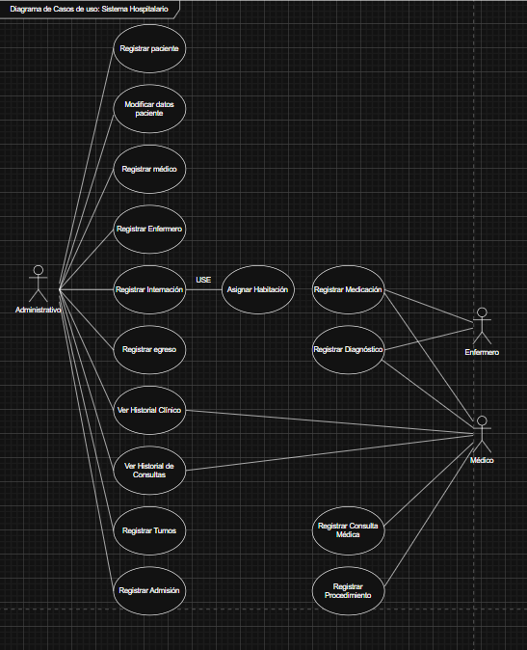

Figura 2: Diagrama de casos de uso

4.2 Conversación y diagrama de secuencia

4.2.1 Caso de uso: Registrar paciente.
Actor: Administrativo

Precondición: El paciente que ingresa al hospital, no posee un registro previo en el sistema.

Postcondición: Los datos del paciente que ingresa al hospital quedan registrados.

Descripción: Este caso de uso permite al administrativo el ingreso de los datos personales del paciente que ingresa por primera vez al hospital.

Acción | Curso normal | Curso alternativo
1. A: Consulta al sistema si el paciente que ingresó, ya fue previamente registrado.
2. S: Informa al administrativo que el paciente no posee registros en el sistema.
3.A: Solicita al sistema comenzar con el proceso de registro de un nuevo paciente.

4. S: Muestra el formulario de ingreso de datos del paciente.
5. A: Ingresa los datos personales del paciente
(nombre, apellido, DNI, dirección, telefono, fecha ingreso)
6. S: Verifica la completitud de los datos | 6.1: Los datos están completos | 6.2: Los datos están incompletos.  6.1.1: Muestra mensaje de error sobre los campos faltantes.  6.1.2: Vuelve al paso 5.
7. S: Guarda los datos del paciente en la base de datos. | 7.1: Se guarda correctamente en la base de datos.  7.1.1: Muestra un mensaje de éxito sobre el guardado. | 7.2: Ocurre un error al guardar.  7.2.1: Muestra mensaje de error.  7.2.2: Fin caso de uso
8. Fin caso de uso

Tabla 18: Conversación “Registrar Paciente”

Diagrama de secuencia del flujo normal:
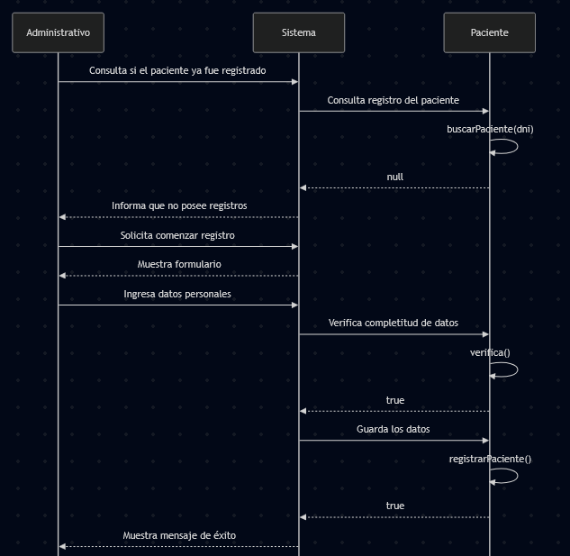

Figura 3: Diagrama de secuencia de “Registrar Paciente”

4.2.2 Caso de uso: Registrar Procedimiento.
Actor: Médico

Precondiciones:
- Debe existir una sesión activa de un médico con permisos para registrar procedimientos.
- Se debe haber realizado un procedimiento sobre el paciente

Postcondición: El procedimiento queda registrado correctamente en el historial clínico del paciente, accesible para futuras consultas.

Descripción: Permite a los médicos registrar un procedimiento médico (ej. cirugía, análisis, curación, etc.) realizado a un paciente, dejando constancia en su historial clínico.

Acción | Curso normal | Curso alternativo
1. A: Accede al módulo “Registrar procedimiento”.
2. S: El sistema muestra una interfaz donde se deberá ingresar el DNI del paciente para recuperar sus datos.
3. A: Ingresa el DNI del paciente para la búsqueda de sus datos
4. S: Busca al paciente por su DNI | 4.1: El paciente ya se encuentra registrado en el sistema | 4.2: El paciente no se encuentra registrado en el sistema.  4.2.1: Vamos al caso de uso “Registrar paciente”.
5. S: Los datos del paciente son devueltos.
6. S: Muestra formulario con campos a rellenar del procedimiento
7. A: Carga el tipo de procedimiento realizado, fecha, y observaciones.
8. S: Valida que todos los campos estén completos. | 8.1 Campos completos y validados | 8.2 Campos incompletos  8.2.1 Muestra mensaje de error  8.2.2 Vuelve al paso 6
9. S: Muestra botón de confirmación
10. A: Presione botón “Confirmar”
11. S: Registra y guarda la información en el historial clínico
12. S: Registra procedimiento médico
13. S: Muestra mensaje de Éxito
14. Fin caso de uso

Tabla 19: Conversación “Registrar Procedimiento”

Diagrama de secuencia del flujo normal:
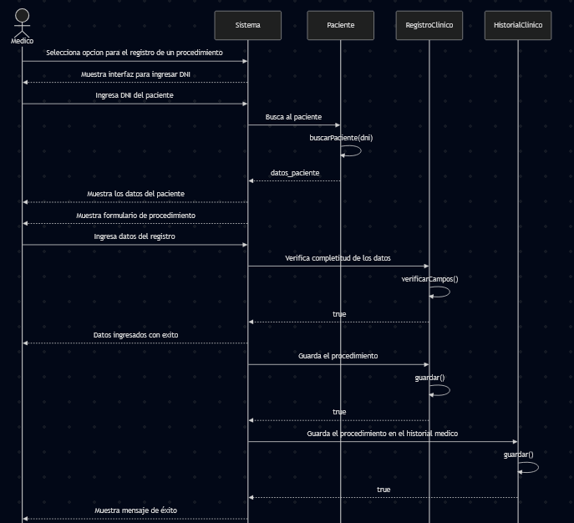

Figura 4: Diagrama de secuencia de “Registrar procedimiento”

4.2.3 Caso de uso: Registrar consulta médica
Actor: Médico

Precondición: Se debe haber realizado una consulta médica.

Postcondición: La consulta médica queda registrada en el historial clínico del paciente

Descripción: El sistema permite al médico registrar la consulta médica de un paciente y almacenar toda la información asociada a la consulta, siguiendo esta serie de pasos:

Acción | Curso normal | Curso alternativo
1. A: Selecciona la opción para el registro de la consulta médica
2. S: El sistema muestra una interfaz donde se deberá ingresar el DNI del paciente para recuperar sus datos.
3. A: Ingresa el DNI del paciente para la búsqueda de sus datos
4. S: Busca al paciente por su DNI | 4.1: El paciente ya se encuentra registrado en el sistema | 4.2: El paciente no se encuentra registrado en el sistema.  4.2.1: Vamos al caso de uso “Registrar paciente”.
5. S: Los datos del paciente son devueltos.
6. S: Muestra un formulario para el ingreso de los datos de la consulta médica
7. A: Ingresa los datos de la consulta médica (motivo, fecha, observaciones, recomendaciones).
8. S: Verifica la completitud de los datos | 8.1: Los datos están completos | 8.2: Los datos están incompletos.  8.1.1: Muestra mensaje de error sobre los campos faltantes.  8.1.2: Vuelve al paso 6.
9. S: Guarda los datos de la consulta médica en la base de datos.
10. S: Guarda estos datos en el historial del paciente
11. S: Muestra mensaje de éxito
12. Fin caso de uso

Tabla 20: Conversación “Registrar Consulta Médica”

Diagrama de secuencia del flujo normal:
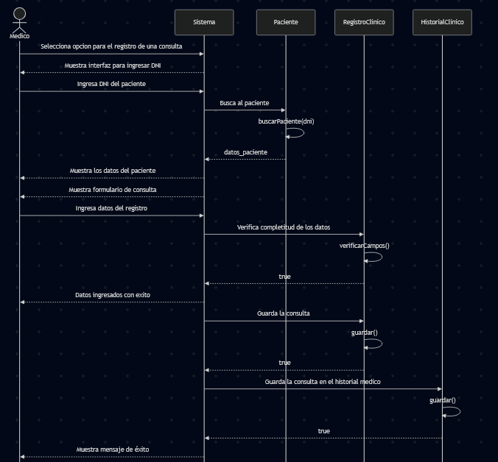

Figura 5: Diagrama de secuencia de “Registrar consulta médica”

4.2.4 Caso de uso: Registrar diagnóstico
Actor: Médico

Precondiciones:
- Se debe haber realizado una consulta médica.
- Se debe haber realizado un diagnóstico en la consulta médica.

Postcondición: El diagnóstico dado al paciente queda registrado

Descripción: El sistema permite al médico registrar el diagnóstico hecho a un paciente y almacenar toda la información asociada a este diagnóstico, siguiendo esta serie de pasos:

Acción | Curso normal | Curso alternativo
1. A: Selecciona la opción para el registro de la consulta médica
2. S: El sistema muestra una interfaz donde se deberá ingresar el DNI del paciente para recuperar sus datos.
3. A: Ingresa el DNI del paciente para la búsqueda de sus datos
4. S: Busca al paciente por su DNI | 4.1: El paciente ya se encuentra registrado en el sistema | 4.2: El paciente no se encuentra registrado en el sistema.  4.2.1: Vamos al caso de uso “Registrar paciente”.
5. S: Los datos del paciente son devueltos.
6. S: Muestra un formulario para el ingreso de los datos del diagnóstico
7. A: Ingresa los datos del diagnóstico
8. S: Verifica la completitud de los datos | 8.1: Los datos están completos | 8.2: Los datos están incompletos.  8.1.1: Muestra mensaje de error sobre los campos faltantes.  8.1.2: Vuelve al paso 6.
9. S: Guarda los datos del diagnóstico en la base de datos.
10. S: Guarda estos datos en el historial del paciente
11. S: Muestra mensaje de éxito
12. Fin caso de uso

Tabla 21: Conversación “Registrar Diagnóstico”

Diagrama de secuencia del flujo normal:
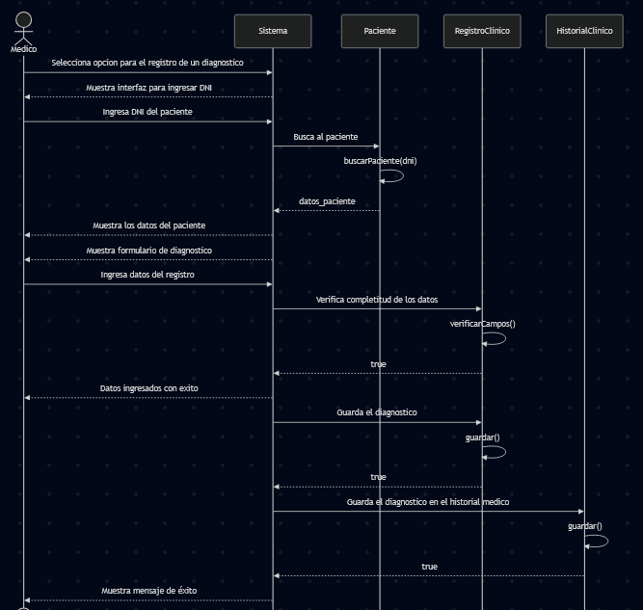

Figura 6: Diagrama de secuencia de “Registrar diagnóstico”

4.2.5 Caso de uso: Registrar medicamento administrado
Actor: Enfermero

Precondiciones: Se debe haber administrado un medicamento a un paciente.

Postcondición: El medicamento, dosis y turno/s, administrados a un paciente quedará registrado

Descripción: El sistema le permite al enfermero registrar el/los medicamentos asignados a un paciente que queda internado en el hospital, así como la dosis administrada y el/los turno/s a en los cuales el medicamento debe ser administrado, siguiendo esta serie de pasos:

Acción | Curso normal | Curso alternativo
1. A: Selecciona la opción para el registro de la medicación administrada.
2. S: El sistema muestra una interfaz donde se deberá ingresar el DNI del paciente para recuperar sus datos.
3. A: Ingresa el DNI del paciente para la búsqueda de sus datos
4. S: Busca al paciente por su DNI | 4.1: El paciente ya se encuentra registrado en el sistema | 4.2: El paciente no se encuentra registrado en el sistema.  4.2.1: Vamos al caso de uso “Registrar paciente”.
5. S: Muestra un formulario para el ingreso de los datos de la medicación (nombre de la medicación, dosis, fecha, y turnos de administración).
5. A: Ingresa los datos del diagnóstico
6. S: Verifica la completitud de los datos | 6.1: Los datos están completos | 6.2: Los datos están incompletos.  6.2.1: Muestra mensaje de error sobre los campos faltantes.  6.2.2: Vuelve al paso 5.
7. S: Guarda los datos de la medicación en la base de datos.
8. S: Guarda estos datos en el historial del paciente
9. Fin caso de uso

Tabla 22: Conversación “Registrar Medicamento Asignado”

Diagrama de secuencia del flujo normal:
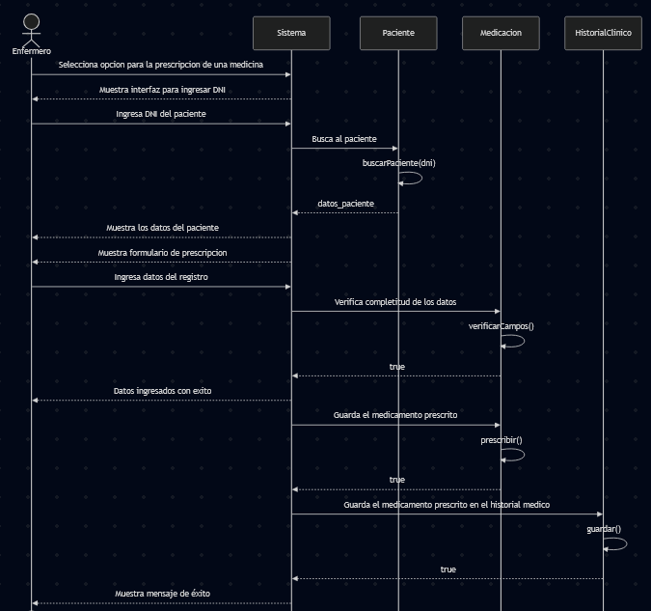

Figura 7: Diagrama de secuencia de “Registrar medicamento administrado”

4.2.6 Caso de uso: Registrar ingreso del paciente
Actor: Administrativo

Precondiciones: Debe haber sido ingresado un paciente

Postcondición: El ingreso del paciente quedará registrado en el sistema

Descripción: El sistema le permite al enfermero registrar el ingreso del paciente al hospital, siguiendo esta serie de pasos:

Acción | Curso Normal |  | Curso Alternativo
1. A: Selecciona la opción para el registro del ingreso del paciente.
2. S: El sistema muestra una interfaz donde se deberá ingresar el DNI del paciente para recuperar sus datos.
3. A: Ingresa el DNI del paciente para la búsqueda de sus datos
4. S: Busca al paciente por su DNI | 4.1: El paciente ya se encuentra registrado en el sistema |  | 4.2: El paciente no se encuentra registrado en el sistema.  4.2.1: Vamos al caso de uso “Registrar paciente”.
5. S: Los datos del paciente son devueltos.
6. S: Muestra un formulario para el ingreso de los datos necesarios(fecha y una breve descripción)
7. A: Ingresa los datos del ingreso
8. S: Verifica la completitud de los datos | 8.1: Los datos están completos |  | 8.2: Los datos están incompletos.  8.2.1: Muestra mensaje de error sobre los campos faltantes.  8.2.2: Vuelve al paso 3.
9: Se incluye el caso de uso de “Asignar habitación”.
10. S: Guarda el ingreso en el historial del paciente
11. S: Muestra mensaje de éxito
12. Fin caso de uso

Tabla 23: Conversación “Registrar Ingreso Del Paciente”

Diagrama de secuencia del flujo normal:
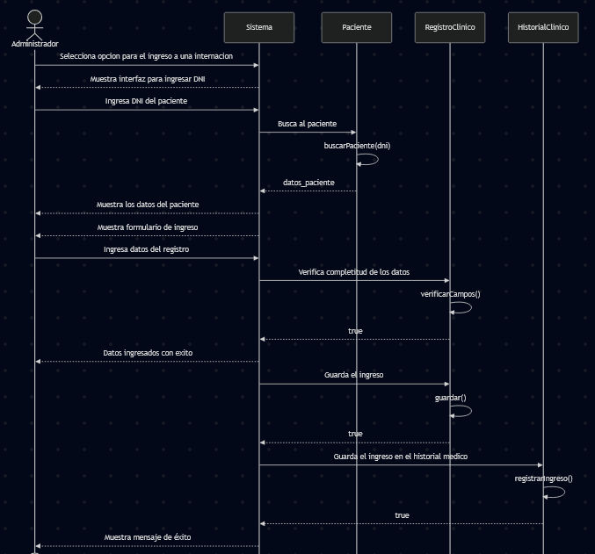

Figura 8: Diagrama de secuencia de “Registrar ingreso de paciente”

4.2.7 Caso de uso: Registrar egreso del paciente
Actor: Administrativo

Precondiciones: El paciente al cual se le va a registrar el egreso del hospital, tuvo que haber sido registrado previamente en el sistema en el momento en el que ingresó.

Postcondición: El egreso del paciente quedará registrado en el sistema junto con toda la información de su estadía en el hospital.

Descripción: El sistema le permite al administrativo registrar el egreso del paciente siguiendo los siguientes pasos:

Acción | Curso Normal | Curso Alternativo
1. A: Ingresa a la sección de “Pacientes”.
1. A: Selecciona al paciente al cual quiere dar de alta/registrar el egreso.
2. S: Muestra la información recopilada del paciente junto con el campo “Diagnóstico de egreso”.
3: A: Completa el campo con el respectivo diagnóstico de egreso.
4. S: Procesa y guarda la nueva información del paciente. | 4.1. S: Muestra un mensaje de éxito. | 4.1.1. S: Muestra un mensaje error.  4.1.2. S: Permite al administrativo volver a completar el campo.
5. Fin caso de uso.

Tabla 24: Conversación “Registrar Egreso Del Paciente”

Diagrama de secuencia del flujo normal:
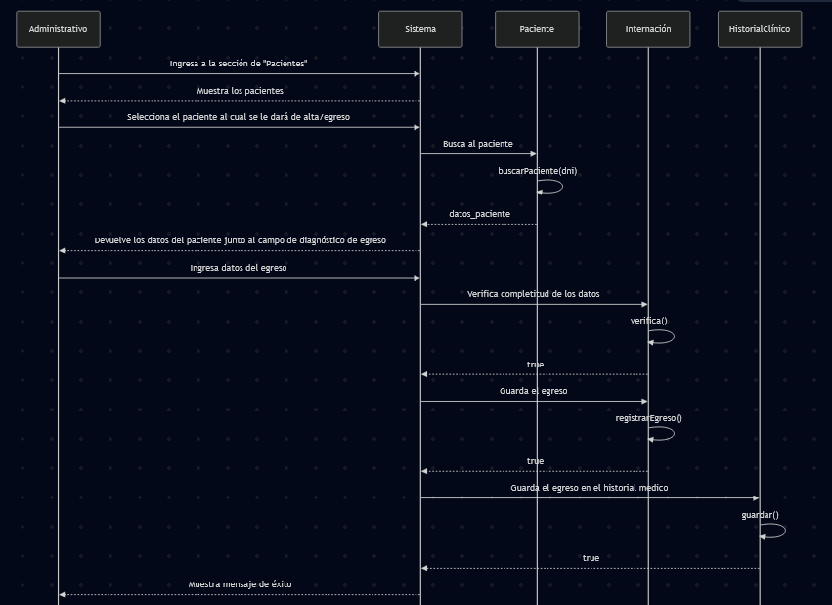

Figura 9: Diagrama de secuencia de “Registrar egreso de paciente”

4.2.8 Caso de uso: Asignación de habitación
Actor: Administrativo

Precondiciones: El paciente debe estar registrado en el sistema para poder realizarle la asignación y/o reasignación de una habitación.

Postcondición: La habitación seleccionada queda asignada al paciente en cuestión.

Descripción: El sistema le permite al administrativo asignarle una habitación a un paciente siguiendo los siguientes pasos:

Acción | Curso Normal | Curso Alternativo
1. A: Selecciona la opción asignación/reasignación de una habitación.
2.S: Muestra las áreas del hospital.
3. A: Selecciona el área a la cual se le quiere asignar la habitación al paciente. | 3.1. S: Muestra las habitaciones disponibles del área seleccionada. | 3.1.1. S: En caso de que no hayan habitaciones disponibles en el área seleccionada muestra el mensaje “No existen habitaciones disponibles en ésta área”.  3.1.2. S: Vuelve a la “acción 3”.
4. A: Selecciona una habitación.
5. S: Asigna al paciente seleccionado, la habitación elegida.
6. S: Muestra mensaje de éxito
7. Fin del caso de uso

Tabla 25: Conversación “Asignación de Habitación”

Diagrama de secuencia del flujo normal:
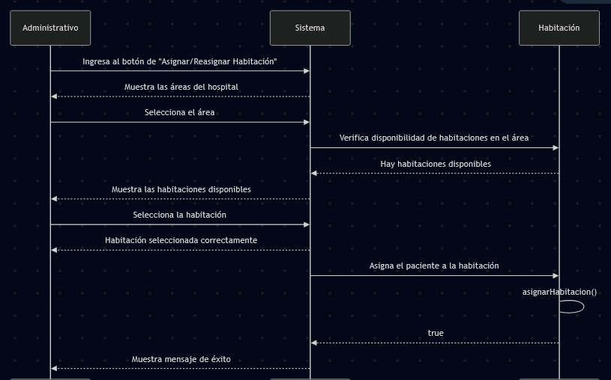

Figura 10: Diagrama de secuencia de “Asignación de habitación”

5 Prototipos

5.1 Iniciar sesión:
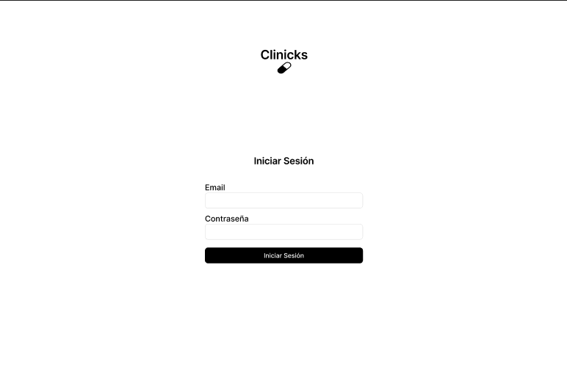

Figura 15: Interfaz “Login”

5.2 Dashboard:
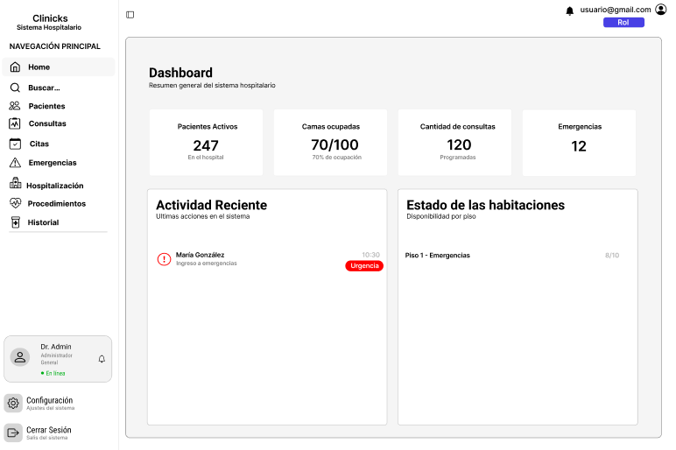

Figura 16: Interfaz “Dashboard”

5.3 Agenda de citas:
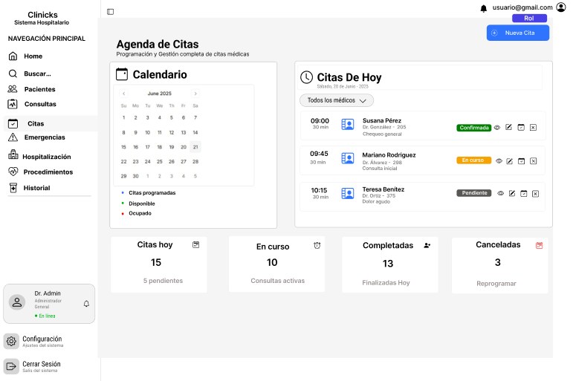

Figura 17: Interfaz “Agenda de citas”

5.4 Gestión de Pacientes:
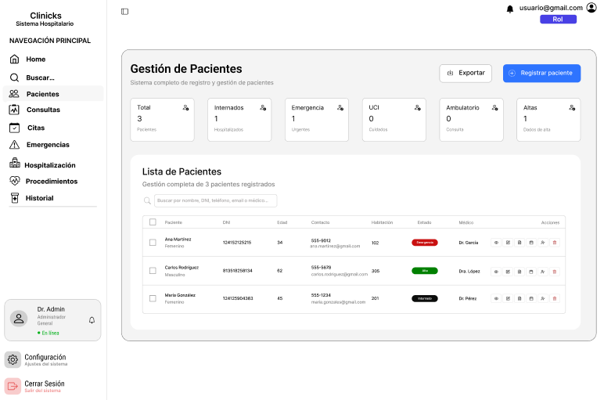

Figura 18: Interfaz “Gestión de pacientes”

5.5 Gestión de Procedimientos y Medicación:
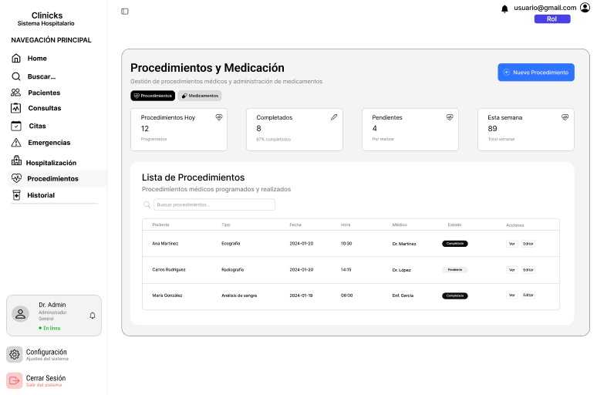

Figura 19: Interfaz “Gestión de procedimientos y medicación”

5.6 Gestión de Consultas Médicas:
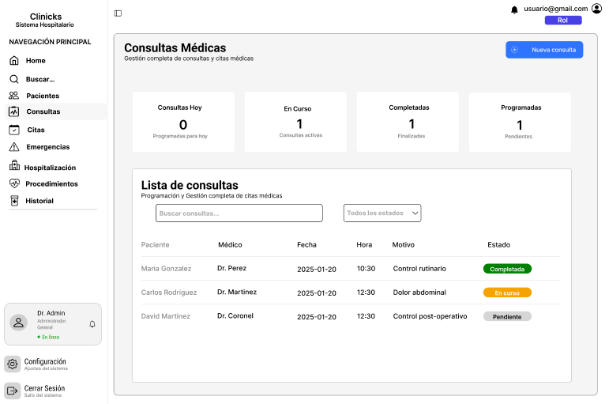

Figura 20: Interfaz “Gestión de consultas médicas”

5.7 Historial Clínico:
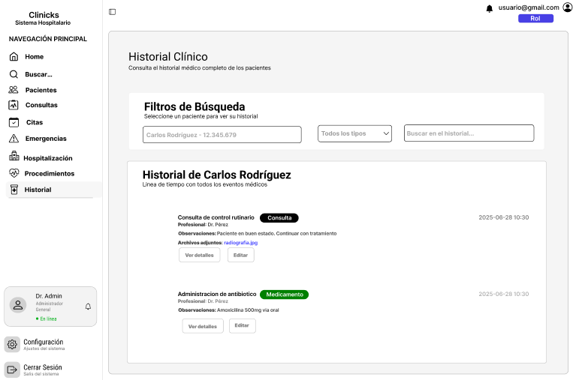

Figura 21: Interfaz “Historial clínico”

5.8 Gestión de Hospitalizaciones:

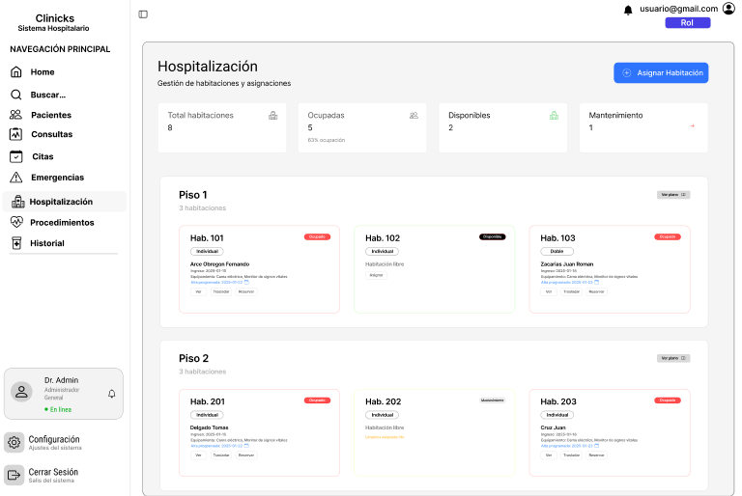Figura 22: Interfaz “Gestión de hospitalizaciones”

5.9 Registro de un Paciente: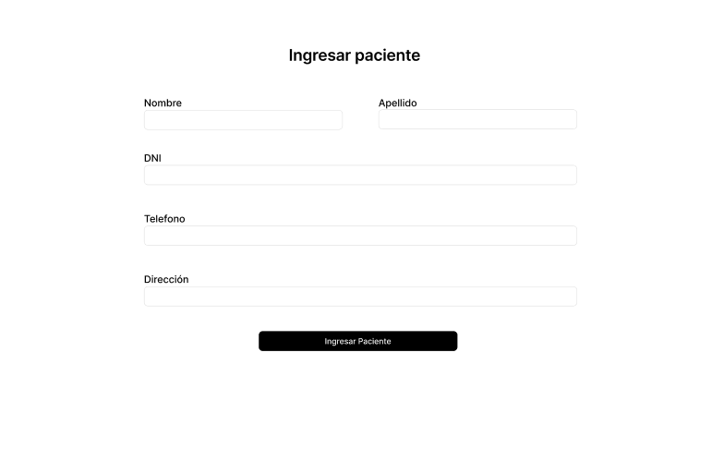

Figura 23: Interfaz “Registro de un paciente”

5.10 Configuración del Sistema:
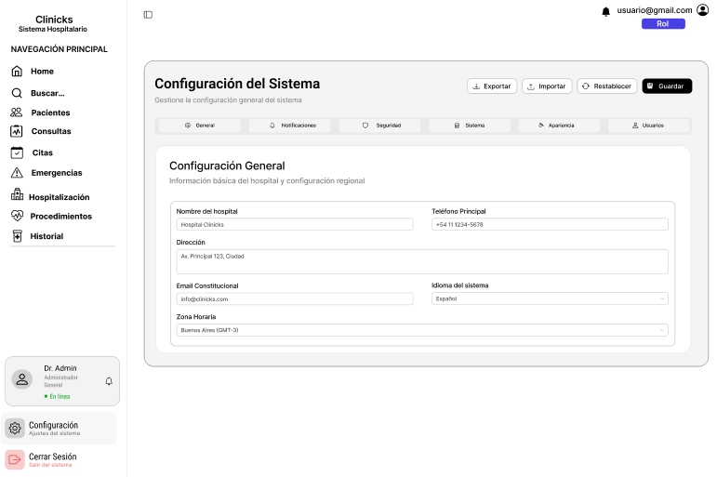

Figura 24: Interfaz “Configuración del sistema”

Link del Proyecto Figma:

https://www.figma.com/design/rBHqUd4zku2toxzBDmoLcl/Sistema-hospitalario?node-id=0-1&p=f&t=qFlXdtlo5hw9ujFa-0

